互换性原理与测量技术017

一、单项选择题
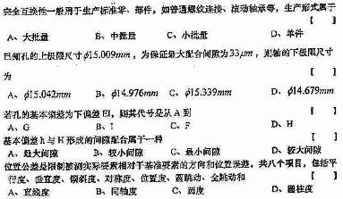
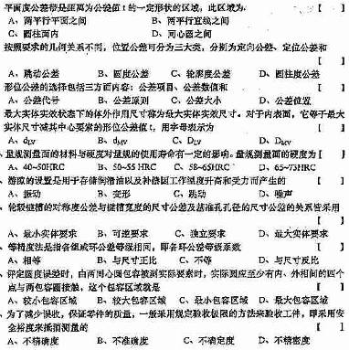

二、填空题
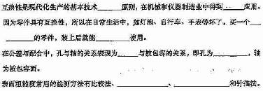
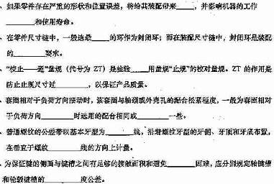

三、判断改错题
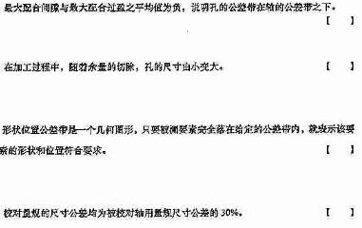
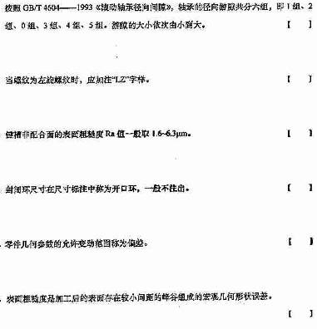

四、简答题
何为完全互换性？简述其应用优点。
采用类比法选择公差等级时应考虑哪几个方面？
简述螺纹单一中径误差及其对互换性的影响。
简述解尺寸链时用互换法与完全互换法的差别。

五、计算题

